AI销售系统总体架构
先保证信息真实，再让 AI 提升研究、沟通与复盘效率
研究日期：2026-07-27
当前状态：部分完成：公开研究已完成，真实商品与本地执行条件待核
判断方式：已确认 / 部分成立 / 待验证 / 推测
版本：v1.0 合作讨论稿
使用提醒 本文件用于合作讨论和首阶段验证，不替代尼泊尔当地法律、报关、食品许可、税务或冷链专业意见。

阅读目录
章节 | 内容
1 | 设计目标
2 | 三个底座
3 | 八个模块
4 | 最小闭环
5 | 人工确认
6 | 验收标准
7 | 来源

可更新目录：在 Word/WPS 中更新目录

设计目标
核心原则 AI不能替代真实供应、许可、冷链和商务批准。系统价值在于把公开研究、真实商品、沟通记录和履约结果放到一条可追溯链路里。
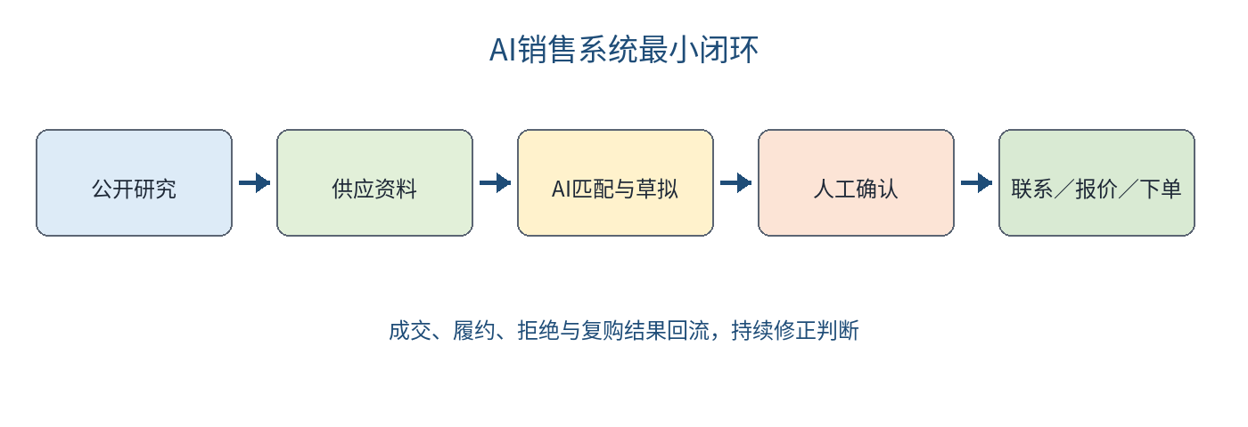
图 1｜研究、供应、AI草拟、人工确认与现实动作之间的关系。

三个底座
底座 | 作用 | 来源 | 异常处理 | 责任
供应链真值中心 | 只保存已经确认的商品、价格、库存、可送区域、时效、合规文件和售后规则。所有内容、报价和答复从这里读取。 | 供应方资料、库存系统、配送规则 | 信息缺失时只显示“待供应方确认” | 供应链负责人
人工确认中心 | 把正式报价、样品、合同、退款、投诉、扩城、加预算和高风险内容统一送人工处理。 | 各模块的升级请求 | 没有批准不得自动执行 | 项目负责人及对应业务负责人
过程记录中心 | 记录每一次输入、建议、批准、发送、订单、履约和异常，便于追溯。 | 全部模块的过程记录 | 记录不可被普通账号随意删除 | 系统管理员

八个模块
模块 | 目标 | 读取信息 | 产出 | 人工确认 | 异常回退 | 验收
市场情报模块 | 持续判断哪个城市、品类、渠道和消费场景更值得先做。 | 政府与贸易数据、平台公开页面、竞品价格、内容趋势、成交与复购结果 | 城市与品类优先级、价格变化、渠道变化、每周简报 | 进入新城市、调整主品类和修改判断权重 | 来源失效时保留上次值并标记过期，不自动填补 | 重点结论有可追溯来源；变更能在周报中说明原因
产品匹配模块 | 把真实可售商品匹配到城市、采购类型、家庭人群、场景和渠道。 | 供应链真值、品类评分、需求、历史询价、损耗和退货 | 推荐商品组合、包装建议、替代品、风险和是否进入测试 | 正式报价、缺货替换、跨城市配送 | 真值缺失时退回补资料清单 | 推荐与真实库存、价格、可送区域的一致率不低于95%
B2B获客模块 | 把公开可验证的采购单位推进到沟通、试样、小单和复购。 | 官网、地图、协会名录、公开企业页、产品匹配结果 | 去重名单、优先级、联系草稿、下一步和停止联系提醒 | 首次发送、电话、会面、样品、正式报价和合同 | 14天无回复降级；明确拒绝立即停止 | 以有效沟通、试样、订单和复购为准，不以名单数量为准
内容模块 | 用真实、易懂的内容解释品类、做法、规格、安全和消费场景。 | 市场趋势、真实商品资料、常见问题、真实订单反馈、授权素材 | 选题、脚本、画面要求、字幕、封面、排期和复盘建议 | 公开发布、尼泊尔语、食品安全、价格和合作案例 | 审校不通过时转为内部培训材料 | 不出现虚假商品与承诺；有效询问和订单归因可追踪
AI咨询与销售模块 | 回答常见问题、收集需求、推荐商品并把高风险问题转人工。 | 真值中心、产品匹配结果、已批准话术、订单与售后状态 | 回答、推荐、订单提示、缺失信息清单和人工接管请求 | 正式报价、退款、投诉、冷链异常、账期、独家和大额订单 | 无法确认时停止自动回答并转人工 | 误承诺为0；常见问题准确率不低于95%
广告模块 | 在平台允许、供应稳定和自然成交已经验证后放大有效素材。 | 已批准素材、可送区域、库存余量、平台规则、商城成交数据 | 测试预算、素材组合、暂停建议、放量建议和复盘 | 开户、付款、预算变化、正式上线和大幅放量 | 规则变化、拒登、库存紧张或成本超限时立即暂停 | 能追踪到有效询问和真实成交；不只看点击
CRM协作模块 | 统一管理采购单位与消费者的进展、提醒、订单、售后和复购。 | 获客、咨询、报价、样品、订单、配送、售后与复购记录 | 待办、提醒、漏斗、沉默对象唤醒和复购计划 | 特殊价格、投诉、退款、坏账、独家和停止合作 | 资料不全时保留待验证，不自动补齐 | 关键进展可追溯；90%以上活跃记录有下一步与日期
数据分析模块 | 按城市、品类、渠道和场景给出继续、调整或暂停建议。 | 内容、广告、CRM、订单、配送、退款、复购与毛利 | 周报、月报、未成交原因、实验建议和阶段决策 | 扩城、扩品类、加预算和停品 | 缺失数据明确显示，不进行猜测补齐 | 能清楚说明为什么继续、调整或暂停

最小闭环
顺序 | 说明
1 | 真值中心只放 10-20 个经过核实的商品和可送区域。
2 | 市场情报模块筛出一个城市、两类采购群体和 20-50 个公开组织。
3 | 产品匹配模块只根据真实供应资料给出候选。
4 | 获客模块生成草稿，人工发送 15-25 条首轮联系。
5 | 咨询与销售模块收集需求，正式报价和样品继续由人工确认。
6 | CRM记录有效沟通、拒绝、样品、试单、配送、回款和补货。
7 | 数据分析模块在 30、60、90 天给出继续、调整或暂停建议。

人工确认
高风险动作 | 为什么必须确认 | 确认人
正式报价 | 涉及价格、库存、税费、有效期和履约承诺 | 销售与供应链负责人
样品与试单 | 涉及真实成本、食品安全和配送 | 项目与供应链负责人
平台发布与广告 | 涉及公开承诺、账号规则和预算 | 内容、合规与预算负责人
退款、投诉与冷链异常 | 涉及食安、赔付和声誉 | 售后、供应链与项目负责人
账期、独家、合同与大额订单 | 涉及法律和回款风险 | 项目决策组
扩城、扩品与放量 | 可能放大库存、履约和合规风险 | 项目决策组

验收标准
部分 | 最低验收
真值中心 | 价格、库存、配送和合规缺失时能阻断输出
问答 | 常见问题准确率不低于 95%，误承诺为 0
草稿审批 | 未批准的首次联系、报价与发布不能发送
CRM | 90%以上活跃记录有下一步与日期
日志 | 能看到来源、真值版本、草稿、批准、发送和结果
回退 | 平台、支付、库存、价格和冷链异常都有可执行处理

来源与引用
阅读方法 来源按原始页面记录。官方与平台官方来源优先；企业网页用于证明在售、价格和渠道存在，不代表全部市场。动态价格、库存与平台能力在行动前需要重新核对。
编号 | 来源 | 机构 | 时间 | 类别 | 用途 | 可信度
S17 | E-Commerce Act 2081 | Nepal Law Commission | 2025 | 尼泊尔官方 | 线上经营的本地法律复核入口 | HIGH
S18 | Privacy Act 2075 | Nepal Law Commission | 2018 | 尼泊尔官方 | 个人信息最小化与保护 | HIGH
S19 | Electronic Transactions Act 2063 | Nepal Law Commission | 2008 | 尼泊尔官方 | 电子记录与交易 | HIGH
S20 | Monthly Payment Systems Indicators: Asoj 2082 | Nepal Rastra Bank | 2025 | 尼泊尔官方 | 移动银行、电子钱包、二维码和电商支付 | HIGH
S21 | Payment Systems Department and licensed providers | Nepal Rastra Bank | 2026 | 尼泊尔官方 | 支付服务机构官方入口 | HIGH
S22 | TikTok Shop and Showcase availability | TikTok For Business | 2026 | 平台官方 | TikTok Shop市场清单 | HIGH
S23 | Available regions for self-serve ad account creation | TikTok For Business | 2025 | 平台官方 | TikTok广告自助开户地区 | HIGH
S24 | Available location targeting options by market | TikTok For Business | 2025 | 平台官方 | TikTok广告地区定向限制 | HIGH
S27 | About Daraz Nepal and payment methods | Daraz Nepal | 2026 | 平台官方 | 商家入口、支付方式与平台存在性 | HIGH

执行前确认
事项 | 当前状态 | 行动
真实商品、价格、库存与有效期 | 待验证 | 由中国供应方提供并持续更新
进口许可、海关编码、税费与标签 | 待验证 | 由尼泊尔进口方和报关行逐品复核
冷链、配送、支付与售后 | 待验证 | 在加德满都谷地完成真实演练
真实联系、投放、订单与复购 | 未执行 | 人工批准后小范围开展

下一步
顺序 | 说明
1 | 先补齐与本文件直接相关的 P0 信息。
2 | 由尼泊尔当地责任方复核许可、税费、标签和执行条件。
3 | 只在加德满都谷地做小范围真实验证。
4 | 把结果写回 CRM，再决定继续、调整或暂停。

